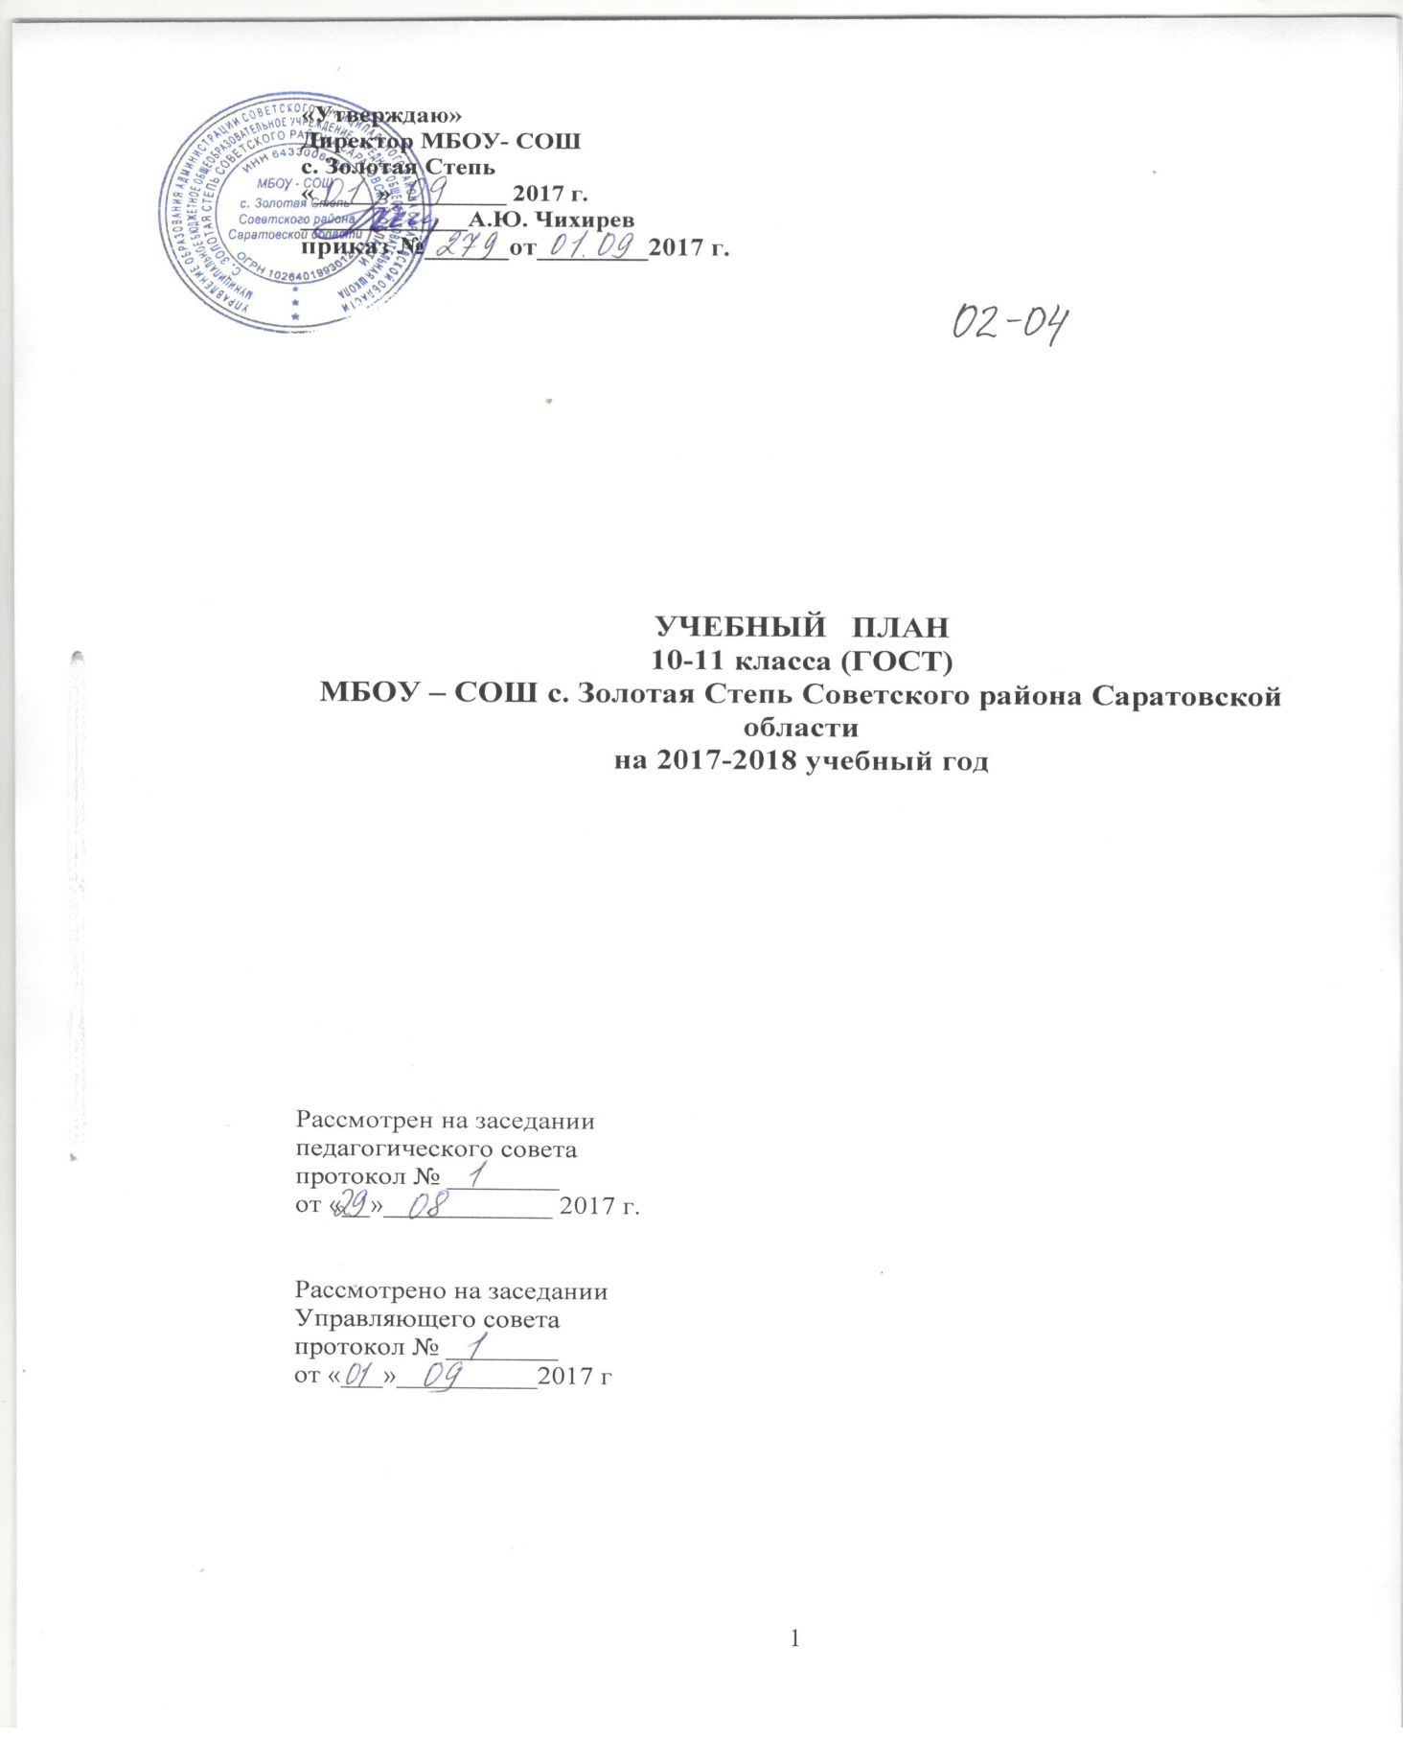

- Пояснительная записка
к учебному плану МБОУ-СОШ с. Золотая Степь
на 2017/2018 учебный год (10-11 классы)
1.Общие положения

1.1. Учебный план 10-11 классов МБОУ-СОШ с. Золотая Степь на 2017-2018 учебный год является нормативным документом, определяющим распределение учебного времени, отводимого на изучение различных учебных предметов по инвариативной и вариативной части, максимальный объем нагрузки учащихся, распределение времени, отводимого на внеурочную деятельность.
- 1.2. Учебный план 10-11 классов МБОУ-СОШ с. Золотая Степь на 2017-2018 учебный год составлен на основе:
- Федерального закона РФ от 29.12.2012 № 273-ФЗ «Об образовании в Российской Федерации»(с изм. и доп., вступ. в силу с 01.01.2015)
- федерального базисного учебного плана для общеобразовательных учебных учреждений Российской Федерации, введённых приказом Министерства образования и науки РФ от 09.03.2004г. №1312;
- регионального базисного учебного плана для образовательных учреждений Саратовской области, реализующих программы общего
образования, утвержденные приказом от 6 декабря 2004г No 1089 « Об утверждении регионального базисного учебного плана и примерных учебных планов для образовательных учреждений Саратовской области, реализующих программы общего образования», изменений, внесенных приказом Министерства образования Саратовской области от 27.04.2011г No1206 и 1139 «О внесении изменений в региональный базисный учебный план и примерные учебные планы для образовательных учреждений Саратовской области, реализующих программы общего образования»;
- санитарных правил и нормативовСанПиН 2.4.2.2821-10, утвержденных постановлением Главного государственного санитарного врача РФ от 29.12.2010 г. № 189,

Постановление Главного государственного санитарного врача РФ от 24 декабря 2015 года № 81 «О внесении изменений №3 в СанПиН 2.4.2.2821-10 «Санитарно-эпидемиологические требования к условиям и организации обучения, содержания в общеобразовательных организациях

- Приказ Министерства образования Саратовской области от 2.11.2016г. № 3463 «Об утверждении перечня профильных предметов»
- устава МБОУ – СОШ с. Золотая Степь Советского района Саратовской области.

1.3. Учебный план 10-11 классов МБОУ-СОШ с.Золотая Степь на 2017-2018 учебный год разработан в преемственности с учебным планом 2016-2017 учебного года, в соответствии с действующими Санитарно-эпидемиологическими правилами и нормативами СанПиН 2.4.2.2821-10.
1.4. В учебном плане 10-11 классов МБОУ-СОШ с.Золотая Степьна 2017-2018 учебный год отражено разделение компетенции в области содержания образования путём выделения базовых и профильных учебных предметов, регионального и школьного компонента
1.5. Получение среднего общего образования в 10-11 классахМБОУ-СОШ с. Золотая Степь на 2016/17 уч. г. осуществляется в следующем режиме:
- продолжительность учебного года – 36 недель
- продолжительность учебной недели – шесть дней;
- обязательная недельная нагрузка при шестидневной учебной неделе - 37 часов;
- продолжительность урока – 45 мин.

2. Учебный план среднего общего образования(10-11 классы)
2.1. Учебный план среднего (полного) общего образования формируется на основе БУП 2004 года. На III ступени организуется профильное обучение по направлению:
- 10 - профильный с физико-математической и социально-экономической подгруппами;
- 11 –профильный с физико-математической и социологической подгруппами;
2.2. Учебным планом школы предусмотрено следующее распределение часов регионального компонента:
- в 10 классах – математика – 1час, русский язык – 1час
- в 11 классе– математика – 1час, русский язык – 1час
2.3. Часы компонента образовательного учреждения использованы следующим образом
- в 10 классе (профильный класс с физико-математической и социольно-экономической подгруппой)- элективные курсы в объеме 2/3 часов в неделю;
- в 11 классе (профильный класс с физико-математической и социологической подгруппой)- элективные курсы в объеме 2/5 часов в неделю;
4.5. Для проведения ряда занятий возможно деление на подгруппы:
- по иностранному языку (при количестве учащихся от 20 человек).
4.6. Внеучебная деятельность на III ступени реализуется через физкультурно-спортивное и научно-познавательное направление в объеме 5 часов.

3.Сетка часов учебного плана 10 класса
на 2017/2018 учебный год

Учебные предметы | Число учебных часов в неделю
Профили | Физико-математический | Социально-экономический профиль
Базовые учебные предметы
Русский язык | 1
Литература | 3
Иностранный язык (английский) | 3
История | 2
География | 1
Химия | 1
Биология | 1
Физкультура | 3
ОБЖ | 1
Информатика и ИКТ | - | 1
Физика | - | 2
Обществознание (включая экономику и право) | 2 | -
Итого | 18 | 19
Профильные учебные предметы
Математика | 6
Физика | 5 | -
Информатика | 4 | -
Обществознание | - | 3
Экономика | - | 3
Право | - | 1
Итого | 15 | 13
Региональный компонент
Русский язык | 1
Математика | 1
Итого | 2
Компонент образовательной организаци
Элективные предметы
Русский язык «Жанры деловой письменной речи» | 1
Обществознание «Актуальные вопросы подготовки к ЕГЭ по обществознанию» | 1
Физика «Физика в примерах и задачах» | - | 1
Итого | 2 | 3
Итого | 37 | 37
Промежуточная аттестация | Русский язык, математика, два предмета по выбору | Русский язык, математика, два предмета по выбору

4.Сетка часов учебного плана 11 класса на 2017/2018 учебный год
Учебные предметы |  | Число учебных часов в неделю
Базовые учебные предметы
Профили | Физико-математический |  | Социологический профиль
Русский язык | 1 |  | -
Литература | 3
Английский язык | 3
Физика | - |  |  | 2
Информатика и ИКТ | - |  | 1
История | 2
География | 1
Обществознание (включая экономику и право) | 2 |  | -
Химия | 1
Биология | 1
Физкультура | 3
ОБЖ | 1
Итого | 18 |  | 18
Профильные учебные предметы
Математика | 6
Физика | 5 |  | -
Информатика | 4 |  | -
Русский язык | - |  | 3
Обществознание | - |  | 3
Итого | 15 |  | 12
Региональный компонент
Русский язык | 1
Математика | 1
Итого | 2
Компонент образовательной организации
Элективные предметы
Русский язык «Развивайте дар речи» | 1
Обществознание «Управление личными финансами» | 1
Физика «Физика в примерах и задачах» | - |  | 1
Биология «Гены в нашей жизни (генетика человека)» | - |  | 1
Литература «От работы с текстом к реферату» | - |  | 1
Итого | 2 |  | 5
Итого | 37 |  | 37

Внеурочная деятельность (10, 11 классы)

Направления  деятельности | Формы  реализации | Количество часов в неделю | Всего
Физкультурно-спортивное | спортивные секции | 3 | 3
Научно-познавательное | Консультации, доп. занятия | 2 | 2
Социальное | Волонтерское движение | 1 | 1
Итого: |  |  | 6

Приложение 1
Предмет | Класс | Реализуемая учебная программа элективного учебного предмета |  | На III ступени уровень  (базовый или профильный) | Дидактические материалы | ФИО учителя
Русский язык | 10  11 | Ваничкина М.А. «Жанры деловой письменной речи»  Обернихина Г.А. «Развивайте дар речи» |  | профильный  базовый | «Элективные курсы» серия  «Предпрофильная подготовка и профильное обучение» ГОУ ДПО «СОИРО» | учитель русского языка и литературы высшей квалификационной категории Посадская С.В.
Литература | 11 | Сторожева Т.Ю. «Литературное краеведение Саратовского края» |  | базовый | «Элективные курсы» серия  «Предпрофильная подготовка и профильное обучение» ГОУ ДПО «СОИРО» | учитель русского языка и литературы высшей квалификационной категории Посадская С.В.
Математика | 11 |  | Цаплина Т.А. «Решение нестандартных задач» | Базовый | «Элективные курсы» серия  «Предпрофильная подготовка и профильное обучение» ГОУ ДПО «СОИРО» | учитель математики первой квалификационной категории Успалиева Л.Г.
Информатика | 10,11 | Монахов М.Ю., Воронин А.А. Создаем школьный сайт в Интернете |  | Базовый | «Элективные курсы» серия  «Предпрофильная подготовка и профильное обучение» ГОУ ДПО «СОИРО» | учитель математики и информатикипервойквалификационной категории Приймак И.С.
Физика | 10 | СтюхинаТ.П.«Физикавпримерах и задачах для 10 класса» |  | Базовый | «Элективные курсы» серия  «Предпрофильная подготовка и профильное обучение» ГОУ ДПО «СОИРО» | учитель физики первой квалификационной категории Крючкова Т.В.
 | 11 | СтюхинаТ.П.«Физикавпримерах и задачах для 11 класса» |  | Базовый | «Элективные курсы» серия  «Предпрофильная подготовка и профильное обучение» ГОУ ДПО «СОИРО» | учитель физики первой квалификационной категории Крючкова Т.В..
Обществознание | 10 | Соколова Н.Т.»Управление личными финансами» |  | Базовый | «Элективные курсы» серия  «Предпрофильная подготовка и профильное обучение» ГОУ ДПО «СОИРО» | Учитель истории и обществознания высшей квалификационной категории Акатынов К.К.
История | 11 | ГуляковЮ.Г.«История войн и военных конфликтов (20- начало 21 века)» |  | Базовый | «Элективные курсы» серия  «Предпрофильная подготовка и профильное обучение» ГОУ ДПО «СОИРО» | Учитель истории и обществознания высшей квалификационной категории Акатынов К.К.
Биология | 11 | Кулебякина Г.А. «Гены в нашей жизни (генетика человека» |  | базовый | «Элективные курсы» серия  «Предпрофильная подготовка и профильное обучение» ГОУ ДПО «СОИРО» | учитель химии и биологии высшей квалификационной категории Борисенко А.И.
Химия | 10 | Пантелина И.Т. Удивительный мир органической химии |  | базовый | «Элективные курсы» серия  «Предпрофильная подготовка и профильное обучение» ГОУ ДПО «СОИРО» | учитель химии и биологии высшей квалификационной категории Борисенко А.И.

